**Цели:**

-дать учащимся представление об основах профессионального самоопределения;

-активизировать самопознание: побуждать к самовоспитанию, саморазвитию, самообразованию.

**Задачи:**

1) Формировать у учащихся активного и ответственного отношения к жизни;

2) Помочь учащимся выявить свою профнаправленность;

3) Помочь учащимся осознать понятие «осознанного выбора профессии», из составляющих «хочу», «могу» и «надо».

4) Создать положительную мотивацию выбора профессии.

**Время:** 40 мин.

**Структура урока:**

I. Организационный момент.

II.Основная часть.

Информационно-практический блок (с элементами беседы, тренингом и проблемной ситуацией).

III. Заключительная часть.

**Ход урока:**

**I.Организационный момент. (слайд №1)**

(звучит бодрая песня о труде)

**Вступительная беседа. (слайд №2)**

«Истинное сокровище для людей - умение трудиться» (Эзоп)

***Учитель*:** Каждый человек стремится быть счастливым. Сейчас вы стоите на пороге взрослой жизни, выбираете себе профессию.

**Уч-ся:**

**«Профессии»**

Есть на свете много профессий,  
И важны они всем нам очень:  
Врач, учитель, сантехник, профессор,  
Инженер, акробат и рабочий.   
Все профессии очень разные-  
Трудно сделать выбор порою.  
Интересные и опасные,  
Могут стать для кого-то судьбою.

**II. Основная часть. Информационный блок.**

***Учитель:*** Ребята, как вы понимаете, что означает слово «профессия»? (ответы уч-ся)

**Слайд №3.-** Профессия (от лат. profitere – «объявлять своим делом») – основной род занятий, трудовой деятельности, требующий определённой подготовки и являющийся источником существования. Кроме того, профессия – это ещё и знания, умения, личные качества, необходимые для того, чтобы успешно заниматься данной работой, получая вознаграждение за свой труд.

**Выбор профессии (слайд №4)** - один из самых важных и решающих шагов в жизни каждого человека, от которого будет зависеть его дальнейшая деятельность.

При выборе профессии, прежде всего, нужно руководствоваться своими пристрастиями и способностями. Есть факультеты, где учиться легче, а где и весьма сложно. Где-то нужно приложить огромное терпение. Поэтому нужно правильно оценить свои способности. А смогу ли я? А нужно ли мне именно это? Как не стать заложником необдуманного, опрометчивого профессионального выбора? Ответы на эти вопросы важно получить еще за школьной партой.

**(Слайд №5)** Кто-то найдет их самостоятельно, кто-то обратится к близким людям. Но наиболее правильно поступит тот, кто учтет при этом рекомендации специалистов по профориентации и обучению.

**Сколько же всего существует профессий?**

**(слайд №6)** В документе, который называется «Единый тарифноквалификационный справочник» насчитывается более 6000 названий профессий, имеющихся на сегодняшний день в России. Каждый год появляются новые профессии, например, аналитик, логистик, и исчезают старые.

**Как ориентироваться в мире профессий?**

**Слайд №7**

В процессе своей профессиональной деятельности человеку приходиться иметь дело с техникой, инструментом, людьми, расчетами, природой и т.д. Все это является предметом труда.

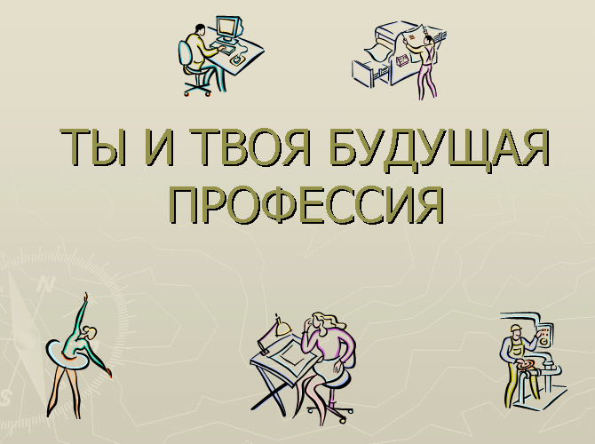

**(слайд № 8) По предмету труда можно выделить 5 типов профессий:**

1. Тип «человек – человек»
2. Тип «человек – техника»
3. Тип «человек – знаковая система»
4. Тип «человек – художественный образ»
5. Тип «человек – природа».

**По характеру труда выделяется 2 класса профессий.**

**а/Профессии исполнительского класса –** связаны с выполнением работы по заданному образцу, соблюдением имеющихся правил и нормативов, следование инструкциям, стереотипным подходом к решению проблем.

-Ребята, подумайте и назовите профессии, которые можно отнести к исполнительскому классу? (агент, продавец, медсестра, машинист, оператор, станочник, кассир), В большинстве случаев эти профессии не требуют высшего образования.

**б/Профессии творческого класса –** связаны с анализом, исследованием, испытанием, контролем, планированием, организацией и управлением, конструированием, проектированием, разработкой новых образцов, принятием нестандартных решений, требующих независимого и оригинального мышления.

-Ребята, подумайте и назовите профессии, которые можно отнести к творческому классу? (врач, юрист, экономист, инженер, физик, архитектор…). Как правило эти профессии предполагают наличие высшего образования.

**Личный профессиональный план.**

За этим непонятным названием скрываются представления о том, чего человек хочет достичь и жизни вообще и в профессии в частности. Конечно, невозможно точно спланировать свои действия на несколько лет вперед. Но чтобы принять какое-либо решение, каждый должен быть готов ответить на вопрос: для чего мне это нужно и нужно ли вообще? Не менее важны и представления об основных этапах и внешних условиях достижения намеченных целей.

**Тренинг «Рука судьбы»**

(Проводит у***читель***)

Цель тренинга: показать участникам последствия случайного выбора профессии.

На отдельных листочках напишите профессии, которые вам интересны. Складываем эти листочки в мешочек и перемешиваем, затем по очереди вытягиваем из мешочка, не глядя.

Читаем. Хотели бы вы стать….. Смотрим эмоции.

Только что мы наглядно убедились в том, что выбор профессии не должен быть случайным.

Классный руководитель. А кто и что поможет сделать выбор?

**Проблемная ситуация «Чей это выбор?»**

***Учитель*:** Один ученый, написавший книгу о выборе профессии, много лет проработал в школе и всегда интересовался дальнейшей судьбой своих учеников. При встрече он задавал им неизменный вопрос: «Доволен ли ты избранной профессией?» И получал удручающий ответ: примерно каждый третий (!) ошибся в своем выборе, и каждый второй признавался, что не совсем доволен, и если бы начинать сначала, то, наверное, пошел бы по другому пути. Почему же так много молодых людей ошибается в своем выборе? Как вы считаете?

Примерные ответы детей:

«Давят» родители.

Идут за модой.

Ничего не знают о профессии, которую выбрали.

Выбирают «за компанию».

Не хотят узнавать о негативных сторонах профессии.

Не имеют способностей и наклонностей к этой профессии.

Подражают героям кино и телесериалов.

Классный руководитель.

-Вы перечислили самые распространенные причины ошибок в выборе профессии. Это давление родителей, отсутствие знаний о выбранной профессии, погоня за модой, переоценка собственных сил и способностей. Но, как же тогда правильно выбрать профессию?

*Мини-лекция «Формула профессии»*

***Учитель*:**

Итак, вы собрались принять решение относительно конкретной профессии или места выбора. При выборе профессии нужно ориентироваться на 3 важные вещи:

-Скажите, пожалуйста, что получится, если длину нашей классной комнаты умножить на ширину [пишет на доске: а х Ь-S)? (Площадь классной комнаты.)

А что получится, если сложить три слова, которые вынесены в задачу урока: «хочу», «могу» и «надо»?

(Учитель мелом перечеркивает тире между словами «хочу», «могу» и «надо», получаются плюсы. Дети высказывают предположения.)

**(Слайд № 9) Я открою вам секрет: получится правильный выбор профессии.**

Специалисты по профориентации установили, что правильным может быть только осознанный выбор профессии.

(Учитель дописывает на доске после трех слов называния классного часа: « = осознанный выбор профессии».)

Как объяснить эту формулу? В ней всего три величины:

**1) ХОЧУ** - это все, что мне нравится, к чему лежит душа;

Определите профессиональные интересы и склонности. Ваше «ХОЧУ».

Сформулировать свои желания и профессиональные устремления вам поможет предлагаемый ниже список высказываний:

* Я абсолютно убежден, что яхочу…
* Я вижу свою цель в том, чтобы…
* Я могу достичь успеха в …
* В работе я удовлетворю свое желание…
* Мне хорошо быть…
* Я мечтаю…
* (можно письменно продолжить эти высказывания)

**2) МОГУ** - это все, что мне по силам, по способностям;

Каждая профессия предъявляет определенные требования к человеку, и успех в карьере определяется не только тем, что вы хотите делать, каковы ваши возможности, но и чему вы **можете** научиться. Оцените свои профессиональные качества, здоровье, способности.

**3) НАДО** - это все, что нужно для общества, страны.

Узнайте, какие профессии пользуются спросом на рынке труда, по каким профессиям можно найти работу, каково сегодня «НАДО». Если вы будете игнорировать этот момент, то, окончив учебное заведение и получив диплом, вы рискуете остаться без работы и стать ненужным человеком на рынке труда.

**Вместе получается формула осознанного выбора профессии. Осознанный выбор - это такой выбор, при котором человек учитывает и личные устремления (хочу), и свои возможности (могу), и потребности общества в это профессии именно в данный момент (надо).**

**(Слайд №10).** Представим себе наши «Хочу», «могу», «надо» в виде трех окружностей.

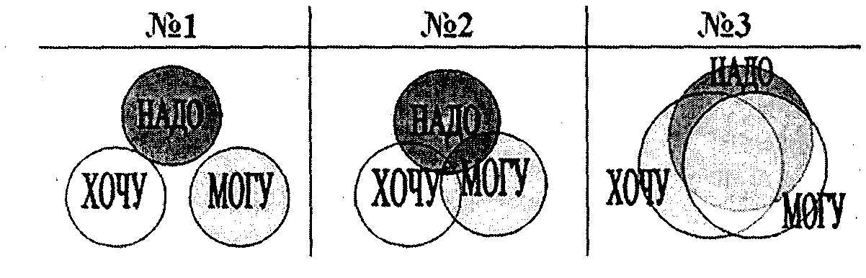

На первом рисунке окружности не пересекаются. На втором у них есть небольшая область пересечения. На третьем — они практически накладываются друг на друга, очень много точек соприкосновения.

**Проблемная ситуация**

***Учитель*:**

Сейчас я буду читать описание профессионального выбора, а вы попробуйте определить, к какому рисунку относится описание (читает):

— Ира пока не знает, чего она хочет, способностей и талантов у нее особых нет, да и на поиски их не хватает времени. Но от богатства и славы не отказалась бы. В общем, хочется ей делать что-то , а что, она не знает. Кстати, таких чудаков немало — больше половины всех выпускников. Только они об этом пока не знают.

— Катя хочет быть «как все». Чтобы была своя семья, дом, дети. Звезд с неба она не хватает и талантами не блещет. Но ей нравится возиться с детьми, а у них в городе постоянно не хватает воспитателей в детских садах. Она и решила стать воспитателем. И попала в точку.

— Саша хочет быть программистом. Компьютер он знает как свои 5 пальцев, читает книги по программированию, сделал свой сайт. А информационные технологии сейчас востребованы везде, так что выбор Саши оказался самым удачным.

***Учитель*:**

Как же у Саши получился такой удачный выбор?

*Вопросы-подсказки:*

Все ребята понимают, что выбрать профессию надо? Да, окружность «надо» у всех одинаковая, значит, все дело в наших «хочу» и «могу»?

- Знает ли Ира, чего она хочет? (нет) А что она может? (нет) Сможет ли она выбрать профессию по душе?— У Иры в сфере «хочу» и «могу» пустота, а значит, она не сможет выбрать профессию «по душе».

- У Кати выбор оказался удачным, но прочный ли это выбор? (не очень) Почему? Если она переедет в другой город, где воспитателей будет достаточно, она не сможет найти работу.

- Чтобы вы посоветовали Ире и Кате?

Примерные ответы детей:

— Ире нужно все-таки разобраться в своих целях, приоритетах, нужно изучить себя, узнать свои сильные и слабые стороны.

— Кате нужно подумать о запасном варианте, может быть, получить дополнительное образование.

Вывод: в том случае, если вы сумеете совместить «ХОЧУ», «МОГУ», «НАДО», ваш профессиональный выбор будет удачным.

***Совпадение способностей и интересов - это и есть призвание.***

***(Слайд №11).Учитель***. Как же работает формула осознанного выбора профессии?

Сейчас вы увидите это в исполнении учащихся (имена, фамилии).

(К доске выходят ученики, читают или произносят тексты.)

Ученица 1. Хочу быть модельером, парикмахером, швеей. Могу быть парикмахером, швеей. Сейчас везде требуются швеи - стану швеей.

Ученик 2. Хочу быть каскадером, космонавтом, водителем, летчиком, горноспасателем. Могу стать водителем, трактористом, горноспасателем. Водители требуются сейчас везде, мой отец - водитель. Может быть, и я стану водителем.

Ученица 3. Хочу стать артисткой, телеведущей, репортером. Могу стать продавцом, рекламным агентом. Буду заниматься, работать над собой и обязательно своего добьюсь - стану репортером.

Классный р у к о в о д и т е л ь. Кто из вас тоже хочет продемонстрировать, как работает формула осознанного выбора профессии?

(Дети поднимают руки, предлагают свои варианты осознанного выбора.)

Соотношение между «хочу» и «могу» - в ваших руках. Если у человека есть мечта и он твердо идет к своей цели, он обязательно ее достигнет. Но для этого нужно разобраться в себе, узнать свои сильные и слабые стороны, свои способности и недостатки.

**Тестирование**

***Учитель*:** Может быть, немного разобраться в себе вам поможет шуточный тест с геометрическими фигурами. Используя три геометрические фигуры - треугольник, круг, квадрат, нарисуйте человечка, состоящего из 10 элементов. Должны быть использованы все три вида фигур. Качество рисунка не имеет значения. Если нарисованы лишние элементы - их надо зачеркнуть, если их не хватает - дорисовать недостающие. Время выполнения - 30 с.

(Дети рисуют фигурки.)

Теперь подсчитайте количество треугольников.

(Дети выполняют задание.)

А теперь слушайте ключ к тесту (читает).

Первый тип: 6-8 треугольников - тип руководителя, хорошие преподаватели. Ярко выражено стремление к лидерству, хорошо разбираются в людях, работают с информацией.

Второй тип: 5 треугольников. Ответственный исполнитель, хорошие организаторские способности. Профессионал, до мелочей продумывающий свою деятельность.

Третий тип: 4 треугольника. Разнообразие интересов и талантов. Склонность к индивидуальной работе.

Четвертый тип: 3 треугольника. Тип ученого. Рационален, объективен, легко переключается с одного вида деятельности на другой.

Пятый тип: 2 треугольника. Интерес к искусству и человеку. Тонко чувствует все новое и необычное.

Шестой тип: 1 треугольник. Изобретатель, конструктор, художник. Обладает богатым воображением.

Конечно, этот тест не отражает все многообразие ваших талантов. Но, может быть, он поможет вам задуматься о себе, о своих возможностях и способностях и начать развивать эти способности. В конечном итоге это поможет вам в выборе жизненного пути.

Работа в группах. Рассчитываемся на 1, 2, 3, 4. Образуем четыре группы. Каждая группа выполняет задания.

**Игра "Самая-самая".** Отгадать профессии:

- самая сладкая;

- самая денежная;

- самая человечная;

- самая детская;

- самая серьезная;

- самая вкусная.

Ответы по группам.

**Отгадай профессию**

На работе день-деньской

Он командует рукой.

Поднимает та рука

Сто пудов под облака.

*(Крановщик.)*

У этой волшебницы,

Этой художницы,

Не кисти и краски,

А гребень и ножницы.

Она обладает

Таинственной силой:

К кому прикоснётся,

Тот станет красивый.

*(Парикмахер.)*

Встанем мы, когда вы спите,

И муку просеем в сите,

Докрасна натопим печь,

Чтобы хлеб к утру испечь.

*(Пекари.)*

По вагону он пройдёт –

Безбилетников найдёт.

В цехе друг его сидит –

Он за качеством следит.

*(Контролёр.)*

Не художник он, но краской

Пахнет неизменно,

По картинам он не мастер -

Мастер он по стенам!

*(Маляр.)*

Ставят ловких две руки

Каблуки на башмаки.

И набойки на каблук –

Тоже дело этих рук.

*(Сапожник.)*

Он «тесто» в кадке замесил.

Но цель его – не калачи.

Горшок цветочный смастерил,

Потом обжёг его в печи.

*(Гончар.)*

2) **Игра "Профессия на букву".** Назвать профессии на определенную букву за 3 минуты. Побеждает команда, которая вспомнит больше профессий. Буквы - К, П, Э. Ответы команд.

**ЗАКЛЮЧИТЕЛЬНАЯ ЧАСТЬ.**

**1.Беседа. Подведение итогов.**

***Учитель*:**

**(слайды №№12-18).** Выбор профессии - это очень важное событие в жизни каждого человека.       Человек должен работать не только ради денег, или по привычке, работа должна приносить ему удовольствие.       Но какую бы профессию вы ни выбрали, вам всегда пригодятся знания, полученные в школе. Поэтому постарайтесь уже сейчас определить область ваших интересов, больше читайте, набирайтесь опыта и знаний. Для этого нужно пробовать себя в самых разных областях. Как хорошо заметил один мудрец: «Чтобы не ошибаться, нужно иметь опыт. Чтобы иметь опыт, нужно ошибаться».

**(Слайд №19).** Есть в русском языке хорошее выражение — «найти себя». Как вы его понимаете?

Примерные ответы детей:

— Узнать себя, открыть в себе таланты, способности, дарования.

— Узнать, что тебе нравится, чем хочешь заниматься.

— Найти применение своим талантам. Найти свое признание.

***Учитель*:** Найти себя - значит понять свое признание, назначение, определить свои интересы, склонности. **«Нашел свой путь, почувствовал свое признание – значит, не зря пришел на эту землю».**

Школа – то место, где вы, ребята, можете вырабатывать в себе активную жизненную позицию, искать себя, раскрывая свои таланты, участвуя в различных внешкольных мероприятиях, олимпиадах, пробуя свои силы в спорте, творчестве, бывать на встречах с профессиональными людьми.

**(слайд №20).** Я желаю вам, ребята, – найти себя. Как сказал К.Д. Ушинский «Если Вы правильно выберите труд и вложите в него душу, то счастье само Вас отыщет».

Главное, помните, **весь секрет успеха прост: важно выбрать профессию по душе и оставаться ей верным! Ну а к этому приложить немного упорства итрудолюбия: появятся навыки, затем опыт. И тогда все у вас получится!**

**2.Рефлексия.**

***Учитель*:** Какие выводы и открытия вы для себя сделали?





# Урок-беседа

# для учащихся 9-го класса

# «Выбор профессии – дело серьезное".

Разработан социальным педагогом

МБОУ СОШ №1 ст.Ленинградской

Грецкой Еленой Анатольевной

2013 г.